Python3 下networkx 画图中文结点问题
问题提出
利用networkx 画网络图，matplotlib 中文显示出现大方块问题
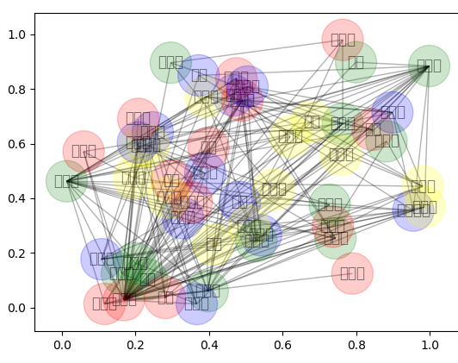
问题由来
查看matplotlib 的配置文件matplotlibrc（所在目录python3\Lib\site-packages\matplotlib\mpl-data） ，可知 Matplotlib 默认调用 DejaVuSans.ttf字体文件，该文件只能处理英文，而无法处理中文，所以需要对该文件进行操作。
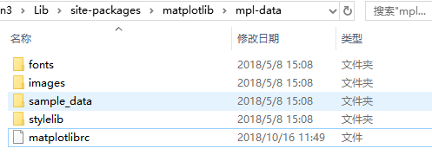
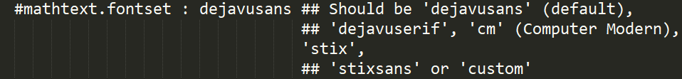
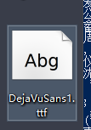
解决思路
- 从电脑的字体目录（C:\Windows\Fonts）中 copy 一个中文字体文件，
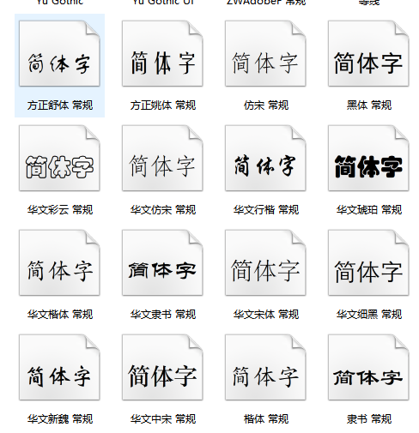
- 找到matplotlib 的字体目录（python3\Lib\site-packages\matplotlib\mpl-data\fonts\ttf）
- 找到 DejaVuSans.ttf 文件，将其修改为 DejaVuSans1.ttf （建议不删除，方便后期返回操作）
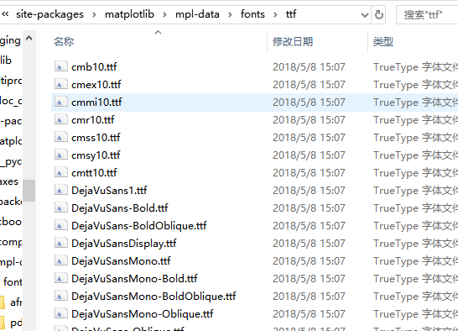
- 将从系统中copy 的中文文件名称修改为 DejaVuSans.ttf，并copy 到该目录下
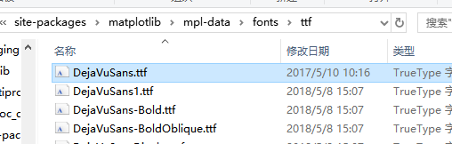
- 重新运行程序，问题解决
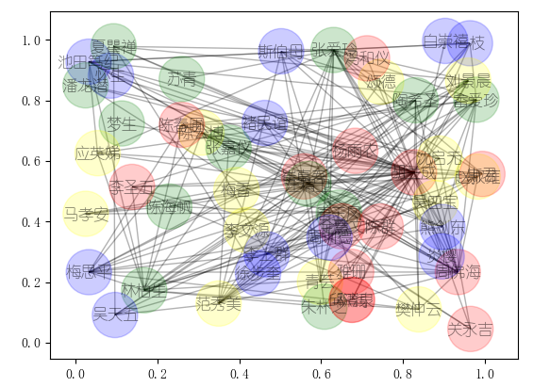

参考资料
https://blog.csdn.net/fennvde007/article/details/13996989
https://www.aliyun.com/jiaocheng/438241.html

